Agile - Documentação
Report Bail-in
V 1.0

Índice
1. Introdução 3
1.1. Referências 3
2. Descrição Funcional 4
2.1. Objetivos 4
2.2. Descrição 5
2.3. Controlos de Informação 6
3. Requisitos Funcionais 7
3.1. Fontes de Informação e Modelo de Dados 7
3.1.1. Fontes de Informação 8
3.1.2. Modelo de Dados 9
3.1.3. Ficheiros CSV 12
4. Revisão do Documento 13

Introdução

Referências
Referencia | Descritivo | Documento
[REF1] | Modelo de Dados do Motor Loan Tape
[REF2] | Documento de Instruções do Single Resolution Board

Descrição Funcional

Objetivos
O Report Bail-in foi solicitado pelo Single Resolution Board (Autoridade de Resolução da União Bancária Europeia) e tem como propósito realizar uma avaliação robusta do Passivo do Banco. Atualmente, este Report está a ser gerado via SAS, contudo, não está a ser alimentado pelas fontes mais apropriadas, não sendo possível a realização de parametrizações. Adicionalmente, não segue o Modelo atual de Governo de Dados.

Descrição
A produção deste Report será efetuada via motor Loan Tape existente no data lake on-prem, aproveitando assim o mesmo para gerar este novo âmbito/caso de uso, garantido a coerência/consistência dos dados. Esta solução tem por objetivo não só construir um processo robusto, consistente e sinérgico, mas também ir ao encontro da recomendação de Auditoria Interna (AUD11482).
Atualmente o motor Loan Tape já serve o caso de uso Loan Tape Estrutural e brevemente servirá também os casos de uso Green Dashboard e Pilar III, que se encontram em Desenvolvimento/Testes, bem como o caso de uso SRB Valuation Data Set que se encontra em Análise/Desenvolvimento. No entanto, será necessário adicionar novos campos e novas parametrizações de forma a responder a este novo âmbito/caso de uso.

Responsabilidade: Área de Gestão Financeira e de Capital

Frequência: Não existe frequência de report definida, contudo, deverá estar disponível quando for solicitado

Envio: Deverá ser enviado à Corporação, que por sua vez o enviará ao Single Resolution Board

Universo: 1 ficheiro CSV (53 campos no total)

Controlos de Informação

A Área de Gestão Financeira e de Capital em conjunto com a Área de CDO, deverão definir/implementar controlos de qualidade dos dados. Adicionalmente, deveriam ser feitas validações que permitam verificar que o Report Valuation está alinhado com o FINREP.

Requisitos Funcionais

Fontes de Informação e Modelo de Dados
O motor Loan Tape alimenta atualmente uma wallet de campos existente, nomeadamente, as tabelas de Output lt002_instrument, lt003_entity, lt004_protection, lt005_instr_ent e lt006_instr_prot (disponíveis na base de dados cd_loan_tapes_bce). Esta wallet dispõe de um conjunto de dados bastante alargado, permitindo desde logo a utilização da mesma para alimentação deste Report. No entanto, existe a necessidade de adicionar à wallet os campos em falta para este novo Âmbito.
Nesta secção será efetuada uma clarificação da estrutura de dados a constar no data lake e que permitirá gerar o ficheiro do Report:
- Fontes de Informação:
    - Tabelas de Input.
- Modelo de Dados:
    - Tabelas de Parametrização;
    - Tabelas de Input manual;
    - Tabelas de Output;
    - Arquitetura;
    - Front-end.
- Ficheiro CSV

Fontes de Informação
Os novos campos a adicionar à wallet alimentar-se-ão de um conjunto de ecossistemas que existem no data lake on-prem, sendo que em alguns casos, estes ecossistemas terão de ser complementados de forma a possuírem todos os campos necessários a serem consumidos pela wallet.

Tabelas de Input
A definir.

Modelo de Dados

Tabelas de Parametrização
O Modelo de Dados das mesmas pode ser consultado em [REF1].

Tabela | Descrição
lt801_param_segm | Tabela com regras de segmentação
lt803_codigos_lt | Tabela de Parametrizações Código BCE
lt804_conf_dflt | Tabela de Parametrização de Valores Default e NA
lt805_conf_exp | Parametrização Campos a Reportar por Segmento

Tabelas de Input manual;
A definir.

Tabelas de Output
As 6 tabelas de Output não têm periodicidade definida, uma vez que o motor Loan Tape é executado a pedido. Adicionalmente, não foi definida a profundidade histórica das mesmas.
O respetivo Modelo de Dados pode ser consultado em [REF1].
Tabela | Descrição
lt001_univ_oper | Tabela de Universo de Operações
lt002_instrument | Tabela de Instrumentos
lt003_entity | Tabela de Entidades
lt004_protection | Tabela de Garantias
lt005_instr_ent | Tabela de relação entre Instrumento e Entidades
lt006_instr_prot | Tabela de relação entre Instrumento e Garantias

Arquitetura
Na seguinte imagem é apresentada a Arquitetura do Motor Loan Tape facultando assim uma visão geral das várias “peças” que o compõe:

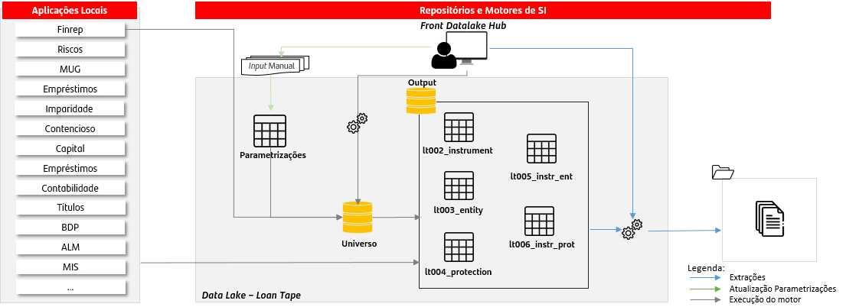

Front-end
No que respeita ao Front-end, será adicionado um Novo Processo designado “SRB Bail-in Data Set” ao bloco “Resolução” (imagem infra), onde será despoletada a geração deste Report pela Área de Gestão Financeira e de Capital:
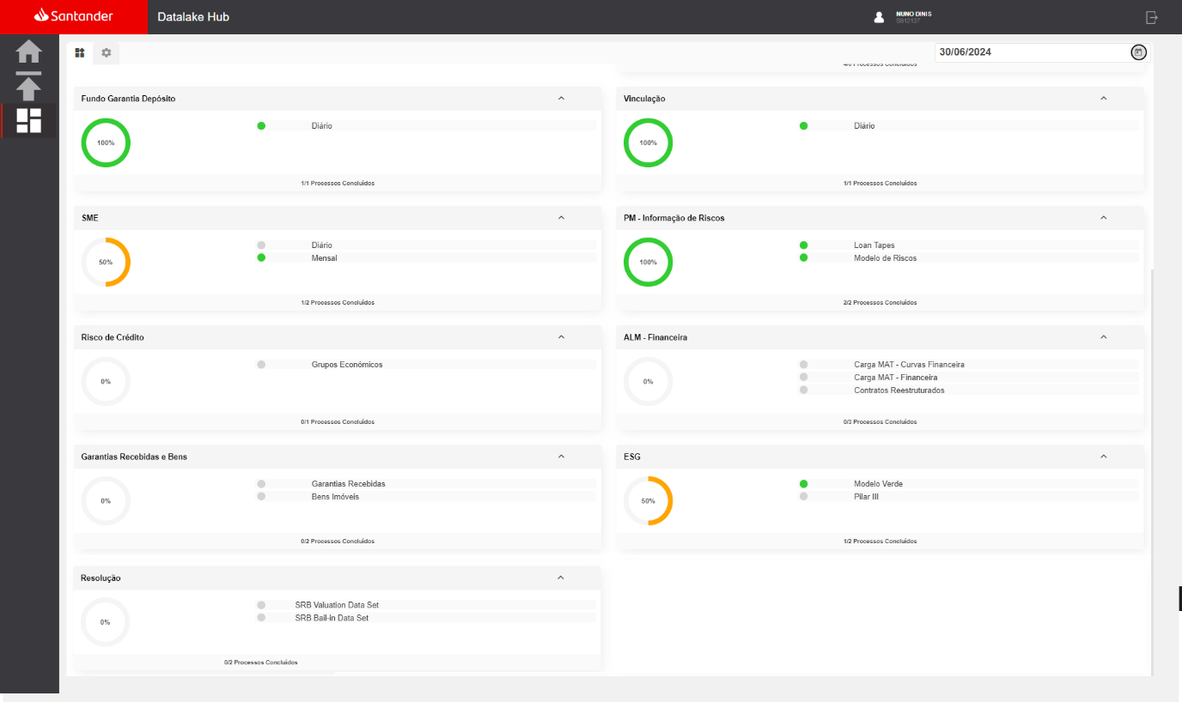
Ao entrar neste Novo Processo (“SRB Bail-in Data Set” dentro do bloco “Resolução”), o Utilizador poderá consultar o estado dos Processamentos, executar o Processo, bem como consultar e editar as Parametrizações.
Para executar o Processo o Utilizador terá de selecionar um conjunto de variáveis, nomeadamente a Data de referência dos dados, o Segmento, o Perímetro e a Entidade (imagem infra).
No fim do Processo ser executado o Utilizador terá então a possibilidade de efetuar a exportação do ficheiro.

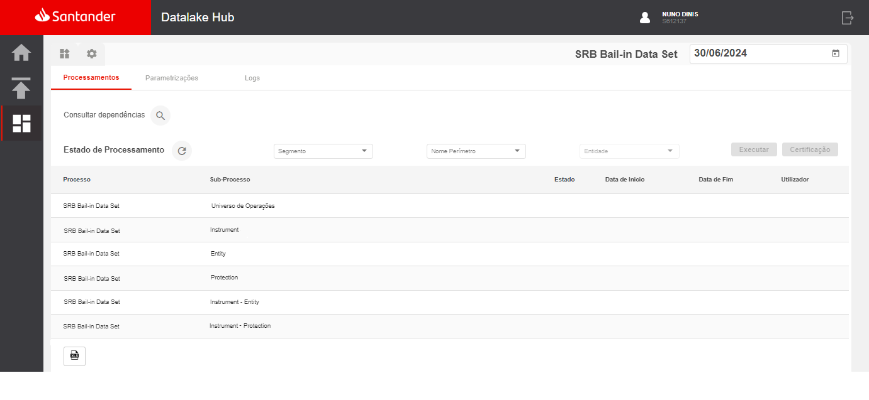

Ficheiros CSV
A Corporação não definiu guidelines para o ficheiro CSV a produzir, como tal, sugere-se seguir os mesmos guidelines definidos pela Corporação no âmbito do SRB Valuation Data Set.
Neste caso, deverá então ser produzido um ficheiro XXXXX_YYYYMMDD_bailin.csv, em que XXXXX representa a Sociedade Cargabal (no caso do Banco Santander Totta será 00411) e YYYYMMDD representa a Data.
Os campos presentes no ficheiro terão exatamente o mesmo conteúdo dos campos das tabelas de Output para o âmbito SRB_BAIL-IN (campo ambito). Salienta-se que estas tabelas possuem outros âmbitos, nomeadamente ambito=CDG (Controlo de Gestão) que representa o Green Dashboard, ambito=PM (Portfolio Manager) que representa o Loan Tape Estrutural, e no futuro SRB_VALUATION (SRB Valuation Data Set).
No que respeita ao nome dos campos que constarão nos ficheiros, a Corporação não sugeriu qualquer definição, pelo que se sugere colocar os mesmos nomes que constam nas tabelas de Output.
Adicionalmente, dado que também não foram definidos valores default para cada campo, sugere-se seguir a mesma lógica que a Corporação indicou para o SRB Valuation Data Set, ou seja, seguir o que o BCE indicou no Loan Tape Estrutural:

Data Type | Default value for missing data | Default value for not applicable fields
Date | 00/00/0000 | 11/11/1111
Varchar (includes Varchar Code List) | MISS | N/A
Numeric (includes numeric Code List) | 99999999999 | 11111111111

Revisão do Documento
Nome | Data de Criação | Data de Aprovação

